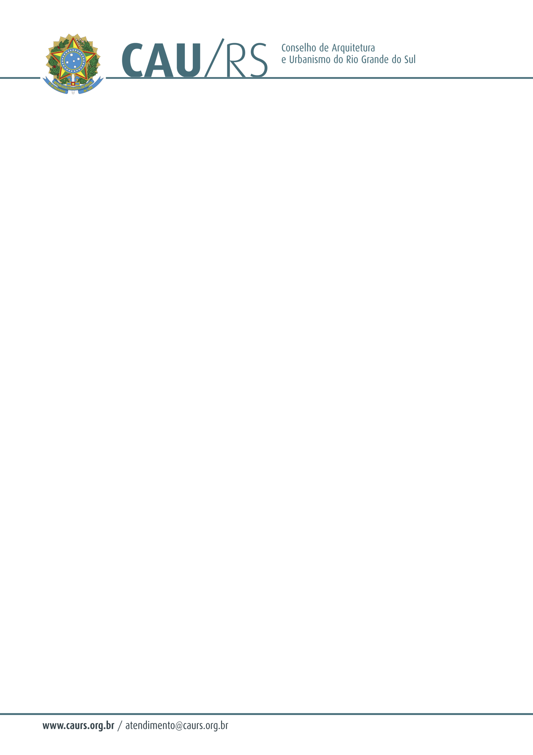

DELIBERAÇÃO DA COMISSÃO DE PLANEJAMENTO E FINANÇAS DO CAU/RS
Nº 86/2013, DE 02 DE AGOSTO DE 2013.

Referente à contratação de consultoria em comunicação e marketing, referente ao Processo Administrativo nº 178/2013.

A Comissão de Planejamento e Finanças do Conselho de Arquitetura e Urbanismo do Rio Grande do Sul, no uso das suas atribuições legais, reuniu-se no dia 02 de agosto de 2013 e DELIBEROU pela contratação de consultoria em comunicação e marketing, através da modalidade tomada de preços, do tipo técnica e preço, nos moldes aprovados pelo Plenário, na Sessão do dia 19/07/2013.

Fausto Henrique Steffen
Coordenador da Comissão de Planejamento e Finanças

